**Pelatihan Pembuatan Media Pembelajaran Herbarium Pada Pembelajaran Sains SD**

**Training for Making Herbarium Learning Media in Elementary Science Learning**

**Dhamas Mega Amarlita1, Mawar Indayani2**

**1**STIKES Pasapua Ambon

**2**Institut Agama Islam Negeri (IAIN) Ambon

Email: lith.mega@gmail.com1, indayanimawar@iainambon.ac.id2

***Abstract:*** *This community service activity (PKM) aims to: 1) provide understanding to teachers about creative and innovative learning media; 2) provide guidance to teachers on the procedure for selecting the use of media according to the level of development of students; and (3) providing guidance in making and learning herbarium in elementary science learning. This activity involved all teachers of SD Negeri 2 Tulehu which was carried out in two stages. The first stage is to provide exposure and discussion and the second stage is to create an elementary science herbarium learning model. The substance given in the first stage in the presentation and discussion is the understanding and types of learning media, how to select learning media appropriately and well, learning media, herbarium learning media and how to make them.*

***Keywords****:* media,learning, herbarium, science

**Abstrak:** Kegiatan pengabdian kepada masyarakat (PkM) ini bertujuan untuk. 1) memberikan pemahaman kepada guru tentang media pembelajaran kreatif dan inovatif; 2) memberikan bimbingan kepada guru tata cara pemilihan penggunaan media sesuai dengan tingkat perkembangan peserta didik; dan (3) memberikan bimbingan dalam pembuatan dan pembelajaran herbarium pada pembelajaran sains SD. Kegiatan ini melibatkan seluruh guru SD Negeri 2 Tulehu yang dilaksanakan melalui dua tahap. Pada tahap pertama yaitu memberikan pemaparan dan diskusi dan tahap kedua yaitu pembuatan model pembelajaran herbarium sains SD. Substansi yang diberikan pada tahap pertama dalam pemaparan dan diskusi yaitu pengertian dan macam-macam media pembelajaran, cara pemilihan media pembelajaran dengan tepat dan baik media pembelajaran, media pembelajaran hebarium dan cara pembuatannya.

**Kata kunci**: media, pembelajaran, herbarium, sains

**PENDAHULUAN**

Media pembelajaran sangat penting bagi kelangsungan proses pembelajaran baik secara daring maupun luring. Selain itu media pembelajarana dapat menunjang keberlangsungan proses pembelajaran. Dengan penggunaan media yang tepat akan membuat proses pembelajaran semakin menyenangkan dan membantu dalam mencapai tujuan pembelajaran. Media pembelajaran digunakan untuk menciptakan kondisi pembelajaran yang lebih bersifat nyata, yaitu pendidik dapat menggunakan media ini sebagai pembawa pesan berupa konsep secara lebih konkret. Seperti yang dikemukakan oleh Briggs (1991) bahwa media pembelajaran merupakan alat-alat yang digunakan untuk menyampaikan bahan ajar kepada peserta didik dan alat inilah yang nantinya dapat mengubah konsep yang yang bersifat abstrak menjadi lebih bersifat nyata.

Penggunaan media pembelajaran tidak dapat diterapkan secara asal melainkan disesuaikan dengan tingkat perkembangan peserta didik. Sehingga setiap jenjang pendidikan akan memilih penggunaan media yang berbeda-beda berdasarkan tingkat perkembangan dan karakteristik dari materi. Pemilihan penggunaan media yang salah akan mengakibatkan pembelajaran tidak tersampaikan dengan baik kepada peserta didik bahkan dapat menghambat proses penyampaian materi kepada peserta didik. Selain sesuai dengan tingkat kemampuan berfikir peserta didik, syarat media pembelajaran yang baik yaitu harus dapat mendukung isi dan bahan pembelajaran, sesuai dengan kondisi dan lingkungan pembelajar, serta harus bersifat efektif baik dari segi bahan, penggunaan maupun waktu.

Pada pembelajaran sains banyak konsep yang bersifat abstrak sehingga dibutuhkan media pembelajaran yang tepat agar pembelajaran tersampaikan dengan baik (Mursalin & Setiaji, 2021). Begitu pula sains pada tingkat SD, diperlukan benda yang nyata dalam penggunaan media. Dengan menggunakan benda-benda yang nyata peserta didik akan lebih mudah memaknai dari setiap materi yang disampaikan oleh pendidik. Salah satu media pembelajaran tersebut adalah herbarium. Herbarium merupakan media pembelajaran dengan menggunakan specimen tumbuhan yang dikeringkan (Dikrullah, Rapi, & Jamilah, 2018). Herbarium telah banyak dimafaatkan sebagai media pembelajaran baik di tingkat SD, SMP, maupun SMA. Karena herbarium mudah untuk dibuat dan dapat digunakan di kelas, diluar kelas maupun di laboratorium.

Berdasarkan hasil pengamatan awal diketahui bahwa penggunaan media pembelajaran di SD Negeri 2 Tulehu belam dilakukan secara optimal. Hal ini dapat terlihat dari penggunaan media hanya sebatas buku dan alat peraga yang terdapat di sekolah. Media pembelajaran yang digunakan masih jauh dikatan bersifat nyata yang dapat dipahami langsung oleh peserta didik terutama untuk kelas bawah. Pemilihan media yang kurang tepat juga masih sering dijumpai seperti menggunakan media pembelajaran khususnya pada pembelajaran sains guru masih hanya sebatas menggunakan media gambar dalam proses pembelajarannya. Berlatar dari hal terbut maka perlu adanya pelatihan pembuatan media pembelajaran yang sesuai tingkat perkembangan peserta dididik dalam hal ini yaitu pembuatan media pembelajaran herbarium pada pembelajaran sains SD. Selain itu, dengan pembuatan herbarium dapat memanfaatkan tumbuhan yang berada di lingkungan sekolah.

Kegiatan pengabdian kepada masyarakat ini bertujuan untuk 1) memberikan pemahaman kepada guru tentang media pembelajaran kreatif dan inovatif; 2) memberikan bimbingan kepada guru tata cara pemilihan penggunaan media sesuai dengan tingkat perkembangan peserta didik; dan (3) memberikan bimbingan dalam pembuatan dan pembelajaran herbarium pada pembelajaran sains SD.

**METODE**

Kegiatan PkM ini dilaksanakan di SD Negeri 2 Tulehu dan diikuti oleh seluruh guru SD Negeri Tulehu. Pelaksanaan dilakukan pada tanggal 11 September 2021.

Metode yang digunakan dalam kegiatan pelatihan ini yaitu:

1. Metode ceramah dan diskusi

Metode ini digunakan dalam rangka memberikan pemahaman tentang media pembelajaran kreatif dan inovatif. Pada tahap ini tim PkM memberikan penjelasan mengeni media pembelajaran, macam-macam media pembelajaran untuk anak SD serta cara pemilihan media pembelajaran secara tepat.

1. Metode latihan/praktek

Metode latihan digunakan pada saat guru mempraktekan pembuatan media pembelajaram herbarium pada pembelajaran sains SD.

**Tabel 1.** Pelaksanaan kegiatan PkM

|  |  |
| --- | --- |
| **Tahapan pelaksanaan** | **Kegiatan Tim PkM** |
| Tahap I   1. Memberikan materi 2. Diskusi | Tim PkM memberikan pemahaman mengenai media pembelajaran yang kreatif dan inovatif kepada guru SD serta pemilihannya secara tepat.  Melakukan diskusi, melalui Tanya jawab dengan Tim PkM tentang cara memilih media pembelajaran yang tepat dan baik untuk proses pembelajaran. |
| Tahap II  Praktek pembuatan herbarium | * Tim PkM memberikan pengertian media pembelajaran Herbarium * Peserta membuat media pembelajaran herbarium dengan memanfaatkan tumbuhan yang ada di sekitar sekolah |

**HASIL DAN PEMBAHASAN**

Hasil pelaksanaan kegiatan PkM pelatihan pembuatan media pembelajaran herbarium pada pembelajaran Sains SD yang dilaksanakan di SD Negeri 2 Tulehu tidak hanya diikuti oleh guru sains atau guru kelas atas melainkan diikuti oleh seluruh tenaga pendidik yang ada di sekolah tersebut. Kegiatan ini menarik bagi para guru dalam menentukan media pembelajaran yang digunakan dalam proses pembelajaran di sekolah. Terlebih lagi saat ini, masa pandemic yang memberikan efek secara langsung pada proses pembelajaran diantaranya waktu peserta didik untuk melakukan kegiatan tatap muka di kelas semakan sedikit. Oleh karena itu membutuhkan kreativitas pendidik dalam mengelola kelas agar materi dapat tersampaikan dengan baik yaitu dengan memanfaatkan media pembelajaran di sekitar lingkungan sekolah.

Pada kegiatan PkM ini dikhususkan untuk pelatihan pembuatan hebarium. Kegiatan dibagi menjadi dua tahap, yaitu memberikan pemahaman tentang media pembelajaran yang baik dan media pembelajaran hebarium, dan tahap kedua yaitu mempraktekan pembuatan media herbarium sebagai media pembelajaran sains di sekolah dasar. Berikut dijabarkan hasil kegiatan tersebut;

1. Tahap I

Pada tahap ini tim memberikan pemaparan tentang beberapa substansi berikut:

1. Pengertian media pembelajaran

Proses pembelajaran di sekolah dapat terlaksanan dengan baik dengan penerapan strategi dan metode pembelajaran yang tepat dan menarik, selain itu penggunaan media pembelajaran juga dapat menunjang keberlangsungan proses pembelajaran. Media pembelajaran mencakup semua peralatan yang digunakan untuk menyampaikan pesan dengan cara merangsang pikiran perhatian dan minat peserta didik dalam proses pembelajaran (Sadiman, 2009). Penggunaan media merupakan bagian dari proses pembelajaran yang berdasarkan pada tujuan pembelajaran, pendekatan, strategi, metode, materi dan evaluasi pembelajaran.

1. Macam-macam media pembelajaran

Berdasarkan (Bretz, 1971) media pembelajaran dikelompokkan atas tiga unsur pokok yaitu audio, visual dan gerak yang dijabarkan menjadi 7 kelompok media, antara lain (1) media audio, (2) media cetak, (3) media visual diam, (4) media visual gerak, (5) media audio semi gerak, (6) media audio visual diam; dan (7) media audio visual gerak. Media pembelajaran herbarium ini termasuk ke dalam media visual diam.

1. Cara pemilihan media pembelajaran

Terdapat beberapa prinsip yang harus dilakukan dalam pemilihan media pembelajaran secara tepat, antara lain (1) mengidentifikasi tujuan pembelajaran ; (2) mengidenditifikasi karakteristik/tingkat kemampuan peserta didik; (3) mengidentifikasi lingkingan sekolah; (4) mengidentifikasi efektivitas media yang akan dipilih, berkaitan dengan waktu pembuatan dan pemanfaatannya; (5) memperhatikan nilai ekonomis berkenaan dengan kemudahan pemnggunaan media yang dipilih. Disamping itu pemilihan media pembelajaran juga harus tepat guna, berdaya guna, dan bervariasi (Sa’ud & Makmun, 2005).

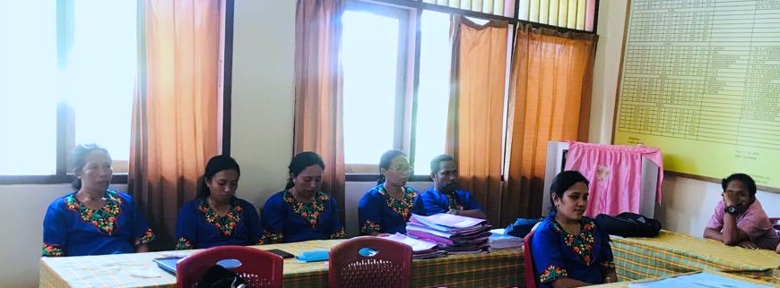

**Gambar 1**. Mendengarkan materi yang diberikan

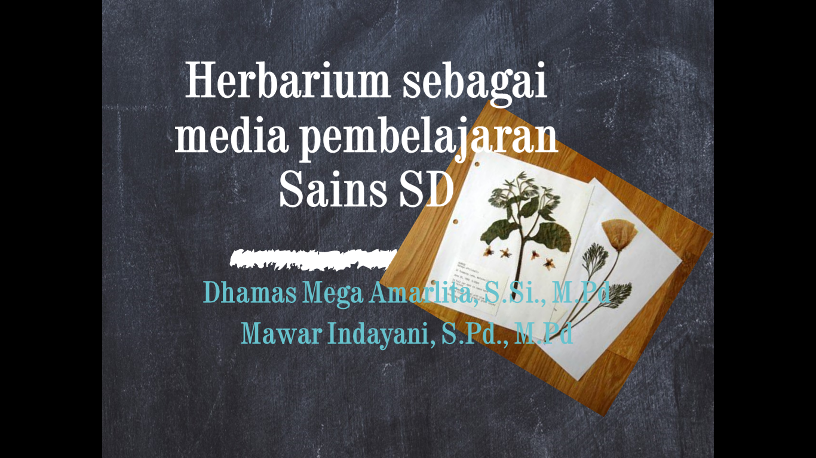

**Gambar 1**. Materi yang Dipaparkan

1. Tahap II
2. Herbarium

Herbarium digunakan sebagai salah satu media pembelajaran dalam bentuk visual yang terbat dari specimen tumbuhan yang diawetkan melalui pengeringan kemudian ditempelkan pada kertas (Dikrullah et al., 2018). Herbarium banyak digunakan pada pembelajaran sains untuk menunjang proses pembelajaran agar pembelajaran lebih bermakna dan menarik, terutama untuk peserta didik di tingkat rendah.

1. Cara membuat herbarium

Herbarium dapat dibuat dari tumbuhan yang ada di sekitar kita, balat dan bahan yang digunakan anatara lain tumbuhan/tanaman, kertas Koran, alcohol, solotif dan alat tulis. Langkah-langkah pembuatan pertama ambil tumbuhan, daun, bunga atau buah yang akan dijadikan sebagai herbarium. Kemudian siapkan kertas Koran atau sejenisnya yang sesuai dengan tumbuhan yang dipilih, selanjutnya tumbuhan diletakkan di atas Koran tersebut dan disemprot dengan alcohol 70%. Pada saat menyemprot atur tanaman dengan rapi, dapat digunakan benang agar tanaman bias tampak rapi. Lalu tutup dengan Koran dan simpan 1-2 minggu hingga kering. Setelah kering pindahkan specimen ke kertas katon dan isolasi agar tidak mudah bergeser. Kemudian dituliskan judul dan beri ketengan dari specimen yang telah dibuat.

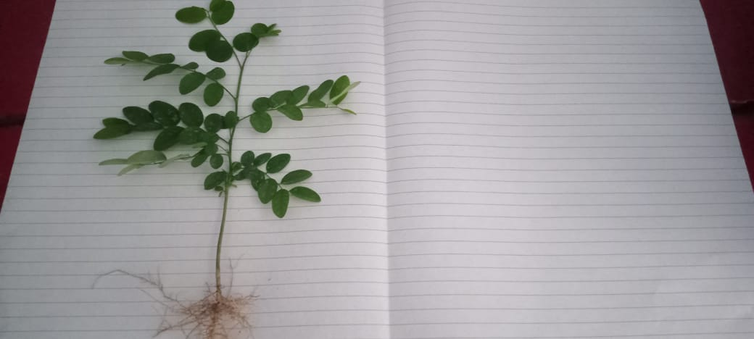

**Gambar 2.** Tanaman katuk pada pembuatan herbarium

**KESIMPULAN**

Berdasarkan kegiatan pengabdian kepada masyarakat (PkM) mengenai pembuatan herbarium sebagai media pembelajaran sains tersebut dapat disimpulkan bahwa kegiatan tersebut sangat bermanfaat bagi guru dalam penggunaan media pembelajaran di kelas dengan memanfaatkan bahan-bahan yang ada di sekitar. Dengan pengetahuan yang telah diperoleh dari kegiatan PkM ini, guru dapat mengembangkan dan menggunakan media herbarium secara baik. Disamping itu kegiatan ini juga menambah pemahaman dan kreativitas guru dalam penggunaan media pembelajaran secara tepat, efektif dan sfisien terutama di masa pandemic sekarang ini.

**DAFTAR PUSTAKA**

Bretz, R. (1971). Teknologi Komunikasi Pendidikan. *Jakarta: Rineka Cipta*.

Briggs, L. J. (1991). *Instructional design: Principles and applications*. Educational Technology.

Dikrullah, D., Rapi, M., & Jamilah, J. (2018). Pengembangan herbarium book sebagai media pembelajaran biologi pada mata kuliah struktur tumbuhan tinggi. *Jurnal Biotek*, *6*(1), 15–25.

Mursalin, E., & Setiaji, A. B. (2021). Pelatihan Pembuatan Alat Permainan Edukatif (APE) Sains Sederhana bagi Guru PAUD. *BAKTIMAS: Jurnal Pengabdian Pada Masyarakat*, *3*(4), 140–148.

Sa’ud, U. S., & Makmun, A. S. (2005). Perencanaan Pendidikan Suatu Pendekatan Komprehensif. *Bandung: Remaja Rosdakarya*.

Sadiman, A. S. (2009). *Media Pendidikan pengertian, pengembangan dan pemanfaatannya*.